Министерство науки и высшего образования Российской Федерации

Федеральное государственное бюджетное

образовательное учреждение высшего образования

«Рязанский государственный радиотехнический университет

имени В.Ф. Уткина»

Кафедра «АСУ»

Отчет о практической работе №1

**«Расчет электрической цепи на основе первого и второго законов Кирхгофа»**

по дисциплине

Физические основы электротехники

Выполнил:

ст. гр. 345

Сторублевцев А.А.

Проверил:

проф. каф. АСУ

Михеев А. А.

Рязань 2024

# Вариант 30

|  |  |  |  |  |  |  |  |  |  |  |  |  |
| --- | --- | --- | --- | --- | --- | --- | --- | --- | --- | --- | --- | --- |
| , А | , В | , В | , Ом | , Ом | , Ом | , Ом | , Ом | , Ом | , Ом | , Ом | , Ом | , Ом |
| 0.25 | 9 | 6 | 47 | 56 | 33 | 24 | 43 | 43 | 24 | 30 | 36 | 24 |

# Задание

Для схемы, представленной на рисунке, рассчитать токи в каждой ветви, пользуясь первым и вторым правилами Кирхгофа.



Рисунок 1 – Схема цепи

# Элементы теории

Первое правило Кирхгофа: алгебраическая сумма сил токов, сходящихся в узле, равна нулю. Если ток направлен в сторону узла, то его значение принимается положительным, иначе отрицательным.

Второе правило Кирхгофа: алгебраическая сумма падений напряжений в контуре равна сумме ЭДС, встречающихся в этом контуре.

Правила составления уравнений по первому и второму законам Кирхгофа:

1) Общее число уравнений равно числу ветвей n0, сила тока в которых неизвестна ([общее число ветвей n] - [число ветвей с источником тока ni]:   
n0 = n - ni);

2) Число уравнений, записанных по первому закону Кирхгофа, равно числу узлов m на один меньше (m - 1);

3) Число уравнений, записанных по второму закону Кирхгофа равно разности общего числа уравнений и числа уравнений по первому закону либо разности числа ветвей с неизвестной силой тока и числа узлов на один больше (n0 - m + 1);

4) Для каждой ветви произвольно выбираем направление течения тока (если сила тока получилась отрицательной, то ток направлен противоположно выбранному на схеме направлению);

5) Для любых m - 1 узлов составляем уравнение по первому правилу Кирхгофа: если ток направлен в сторону узла, то он берется со знаком «+», иначе со знаком «-», итоговая сумма равна нулю;

6) В любых n0 - m + 1 контурах произвольно выбираем направление обхода тока;

7) Для этих контуров составляем уравнения по второму правилу Кирхгофа: если направление ЭДС (тока) совпадает с выбранным направлением обхода, то ЭДС (произведение силы тока на сопротивление) берется со знаком «+», иначе со знаком «-»;

8) Из полученных уравнений составляется и решается система уравнений.

# Ход работы

В приложении А представлена схема с выбранными направлениями токов и СЛАУ. Для удобства токи подписаны по номерам резисторов (источников ЭДС), а направления обхода для каждого контура выбраны по часовой стрелке. Решение СЛАУ было найдено с помощью SMath и представлено в приложении Б. В приложении В представлена проверка полученных результатов вычисления силы тока для каждого из узлов по первому правилу Кирхгофа. В ходе решения не совпали направления у токов IE2, I2, I3, I4, I6 и I7. При проверке силы токов были взяты по модулю и сложены с учетом их направления.

Заключение

В ходе выполнения практической работы были рассчитаны силы тока в ветвях электрической цепи с использованием первого и второго правил Кирхгофа.

Приложения

Приложение А. Схема цепи и СЛАУ по правилам Кирхгофа

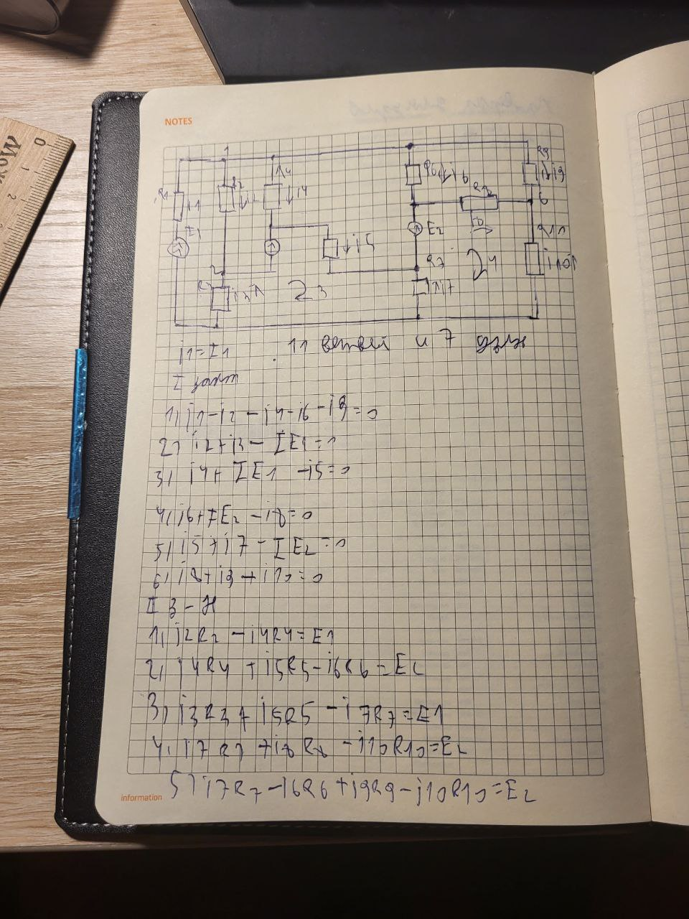

Приложение Б. Решение СЛАУ

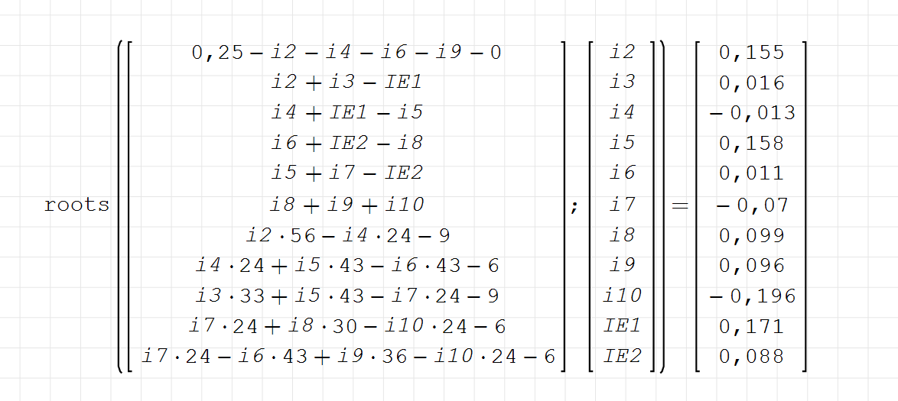

Приложение В. Проверка вычисленных значений

